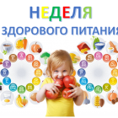 | С 11 по 15 декабря В школах Краснодарского края пройдет Неделя здорового питания

Девиз: «Здоровое питание - успешное образование»
Цели:
1. Совершенствование системы питания.
2. Формирование у детей и подростков ценностного отношения к основам культуры питания.
Задачи:
1. Расширение знаний детей о правилах питания, направленных на сохранение и укрепление здоровья, формирование готовности соблюдать эти правила.
2. Формирование навыков правильного питания как составной части здорового образа жизни.
3. Предупреждение заболеваний и сохранение здоровья школьников.
4. Просвещение педагогов и родителей в вопросах организации правильного питания.
Прогнозируемый результат:
1. Улучшение состояния здоровья школьников по показателям заболеваний, зависящим от
качества питания.
2. Повышение охвата горячим питанием обучающихся.
3. Обеспечение благоприятных условий для организации режима дня детей и подростков.
4. Повышение уровня знаний родителей (законных представителей) и обучающихся по вопросам здорового питания, здорового образа жизни.
В эти дни в общеобразовательном учреждении пройдут занятия, лекции и беседы о здоровом и сбалансированном питании обучающихся.
При подготовке мероприятий в рамках Недели здорового питания будуто использоваться методические материалы «Уроки о здоровом питании» Федерального центра мониторинга питания обучающихся при Министерстве просвещения Российской Федерации, размещённые по ссылке.
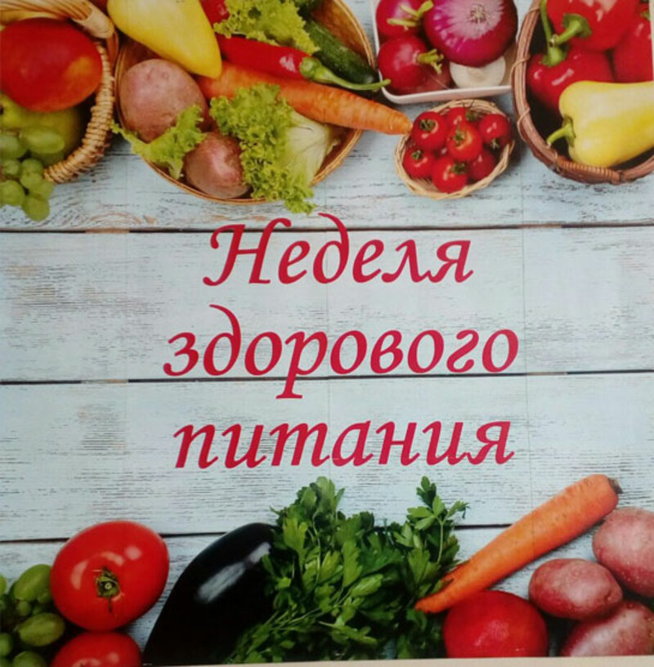 | План тематической недели «Неделя здорового питания» с 11.12.2023г. по 15.12.2023г.

№ | Дата | Мероприятия | Классы | Ответственные
Девиз: «Овощи и фрукты – полезные продукты»
1 | 11.12.2023 | Конкурс загадок «В стране полезных витамин». | 1-4 классы | МО учителей начальных классов
1 | 11.12.2023 | Конкурс детского рисунка «Картинки витаминки». | 1-7 классы | Учитель ИЗО
Девиз: «Пейте дети молоко – будете здоровы!»
2 | 12.12.2023 | Анкетирование обучающихся по вопросам питания. | 7-9 классы | Заместитель директора по ВР
2 | 12.12.2023 | Мульти-пульти про корову. Все о пользе молока. | 1-4 классы | Классные руководители
2 | 12.12.2023 | Викторина «Это чудо молоко». | 1-4 классы | Классные руководители
Девиз: «Вода вымоет, а хлеб выкормит»
3 | 13.12.2023. | Беседа (презентация) «Можно ли выжить на хлебе и воде?». | 5-8 классы | Учитель технологии
3 | 13.12.2023. | · Мастер-класс по изготовлению и выпечке хлебобулочных изделий «Из одной муки хлебы не испечешь». | 5-8 классы | Учитель технологии
Девиз: «Поешь рыбки — будут ноги прытки»
4 | 14.12.2023 | «Рыбный день: какая рыба самая полезная». Беседа (презентация) о пользе рыбы, рыбных продуктах. | 1-9 классы | Классные руководители
5 |  | Социальная акция «Здоровое питание детей и подростков». | Школьный волонтерский отряд | Руководитель школьного волонтерского отряда
Работа с родителями (законными представителями)
6 | С 11.12.2023по 15.12.2023 | Онлай-беседы «Родителям – о здоровом питании ребенка»:  1. Особенности организации питания детей в зимний период.  2. Нужны ли детям сладости?  3. Здоровое питание: овощи, фрукты и ягоды в питании детей. |  | Классные руководители


